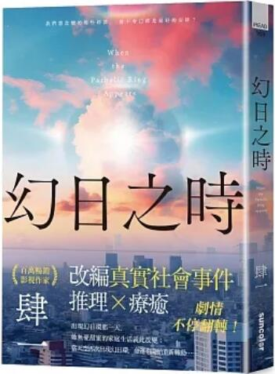
新 书 推 荐
類 別: 文學小說
中文書名：《幻日之時》
Huan Ri Zhi Shi
作 者： 肆一 Si Yi
出 版 社： 三采文化
代理公司：ANA
出版日期：2024.01.26
頁 數：368頁（平裝＼單色印刷）
審讀資料：樣書＼部份樣章

內容簡介：

百萬暢銷影視作家 肆一
改編真實社會事件
推理╳療癒！劇情不停翻轉
｜｜｜
◤那些傷心與遺憾，
是否能夠被修改撥正？◢

「我想要請你救我姊姊。」
「我想要找出害死我哥的凶嫌。」

出現幻日環那一天，
她無憂甜蜜的家庭生活就此改變；
當天空再次出現幻日環，
命運也開始重新轉動……

我們想改變的那些碎裂，
會不會已經是最好的安排？

12歲那年，
她一夕之間失去了親愛的姊姊……

▌2012/8/20
「啊——」林忻予刺耳的尖叫聲劃破寧靜的清晨，她睜大雙眼充滿恐懼。地板上躺著一個人，鮮血蔓延……是姊姊！

▌2024/7/18
「這幾天的太陽外圍出現一圈光暈，兩側疑似各有一顆太陽……」幻日環出現的這一日，現職社工的林忻予誤闖大樓，電梯停在不是她所按壓的樓層，遇到號稱來自十二年前，正在調查案件的年輕刑警——張晏。

他們倆的相遇，正好在凶殺案的一個月前。

▌2024/7/20
林忻予重回大樓一探究竟，卻看見道士拿著羅盤緩步走向電梯位置，指針在羅盤上胡亂地旋轉，他正色道：「這區氣場很混亂，是所謂的『陰陽交界』……」

一個渴望改變過去的女子，
一個誓死抓到凶嫌的刑警，
一個失聯重逢的兒時玩伴，
他們帶著傷痛及未解的謎團長大成人，身邊陸續出現少女失蹤、家暴受虐、邪教組織、未破懸案等事件，當年真相竟然也呼之欲出？

如果有機會……
改變過去真的是好的嗎?

我們的現在，是過去的總和。
有時候現實之所以痛苦，
是因為我們抗拒它。
我們所受的傷並不從此擁有了我們，
而是被我們所擁有。
最終，我們都有能力去渡過。

│搶先讀！第一手心得披露│
編輯：「原本只是半夜睡不著打開稿子檢查，沒想到一口氣就讀完，看到結局的時候好惆悵又好欣慰~~~」
校對：「本來只是要抓BUG，結果好看到直接忘記這件事！」
美編：「超希望影視化！環環相扣的劇情發展完全無尿點！」

作者簡介:
肆一
華文影視暢銷作家
IP影視化，首部電影票房累積近億
各國版權競相售出，語言版本包括：簡中、泰文、越南文等
作品累銷近1,150,000冊

喜歡電影、旅行、音樂以及文字。
只能在安靜的地方寫作，寫作是整理自己與跟自己對話的方法。旅行的時候，會刻意走不一樣的道路去抵達同樣的地點。
長大是一輩子的事，學習肯定自己的不完美、不害怕被討厭、不將傷人的話在心裡放太久，珍惜已發生的人事物。

目錄:
序章
【第一部】
01_你要好好長大
02_有些東西怎樣都不會改變
03_童年受了傷的人
04_回到過去
05_最後一天
【第二部】
06_明天一定要回去
07_這樣是最好的
08_你不用刻意笑沒關係
09_溫暖卻也微微刺痛
終章
後記 溫暖卻也微微刺痛，就像是日子

版權聯絡人：
Dony Hsu ( 许伯全)
Email： service@nurnberg.com.tw∣2366175957＠qq.com

